需 求 设 计 文 档

——冬津游艺

**[1.引言](#_Toc116050378)**

[1.1编写目的](#_Toc116050379)

[1.2项目背景](#_Toc116050380)

[1.3术语说明](#_Toc116050381)

[1.4参考资料](#_Toc116050382)

**[2.任务概述](#_Toc116050383)**

[2.1待开发软件的一般描述](#_Toc116050384)

[2.2用户特征](#_Toc116050385)

[2.3运行环境](#_Toc116050386)

**[3.数据描述](#_Toc116050387)**

[3.1静态数据](#_Toc116050388)

[3.2动态数据](#_Toc116050389)

[3.3业务功能模块数据流图](#_Toc116050391)

[3.4数据词典](#_Toc116050392)

**[4.功能需求](#_Toc116050393)**

4[.1功能需求总述](#_Toc116050388)

4[.2地图系统需求](#_Toc116050389)

4[.3植物、魔物系统需求](#_Toc116050391)

4[.4元素反应系统需求](#_Toc116050392)

4[.5游戏结果计算需求](#_Toc116050388)

4[.6 UI需求](#_Toc116050389)

**[5.性能需求](#_Toc116050394)**

[5.1并发性](#_Toc116050395)

[5.2容错要求](#_Toc116050396)

[5.3时间特性](#_Toc116050397)

[5.4适应性](#_Toc116050398)

**[6.软件属性需求](#_Toc116050399)**

[6.1正确性](#_Toc116050400)

[6.2可靠性](#_Toc116050401)

[6.3效率](#_Toc116050402)

[6.4可维护性](#_Toc116050405)

[6.5可测试性](#_Toc116050406)

**需求分析文档**

# 1.引言

## 1.1编写目的

本文目的是明确说明系统需求，界定系统实现功能的范围，指导系统设计以及编码。使本系统的使用者和软件开发者双方对该软件的初始规定有一个共同的理解。

本文描述了《冬津游艺》游戏的主要功能设计，分析了本项目在技术、可玩性条件方面的需求，主要叙述了系统的功能和非功能方面的设想，明确了本项目的目标和工作计划。

本报告的预期读者是项目组长、设计人员、开发人员、测试人员、本系统的最终使用者。

## 1.2项目背景

冬津游艺游戏软件：

委托单位：中软国际

负责单位：opssw组成员

主管部门：西北工业大学软件学院

用户：玩家

## 1.3术语说明

|  |  |  |
| --- | --- | --- |
| **序号** | **术语** | **所指对象或含义** |
| **1** | **元素** | **在游戏软件游玩过程中有七种元素，分别称作：水、火、雷、冰、岩、风、草。魔物具有一项状态，该状态记录是否挂有七种元素中的一种，元素间可以两两发生反应** |
| **2** | **反应** | **当魔物已经挂有元素A时，再次对魔物挂有元素B，则元素A和元素B便会反应，消除魔物的挂有元素的状态并产生特殊效果（11~23）** |
| **3** | **植物** | **用于阻止魔物来到最左端的对象，由操作的玩家放置在地图上，可进行自动攻击对魔物造成伤害，伤害值转换为减少魔物的生命值，攻击可带有七种元素之一，会使收到攻击的魔物挂有该元素** |
| **4** | **魔物** | **魔物会从地图最右端向左移动，玩家必须阻止这些单位进入地图的最左端，否则游戏失败**  **魔物会持续攻击行进时遇到的植物，对植物造成伤害，伤害值转换为减少植物的生命值，期间会停止向左移动，直到该植物单位生命值为零** |
| **5** | **能量** | **植物需要一定的能量才能放置在地图上，可随游戏运行时间增加或由特定的植物产生** |
| **6** | **生命值** | **植物与魔物的共同属性，值为零时倒下，从地图上消除** |
| **7** | **物理攻击** | **没有元素属性的攻击** |
| **8** | **抗性** | **魔物对某一个元素的攻击存在抗性。例如，对于雷元素拥有70%抗性的魔物，能够抵御70%的雷元素伤害。100点对此魔物的雷元素伤害仅会造成30点伤害。** |
| **9** | **韧性** | **魔物的韧性度量值。当魔物受到高于此值的冲击时，魔物会产生停滞动作，停止前进一段时间。** |
| **10** | **冲击** | **植物的攻击会对魔物产生冲击，当冲击值大于魔物韧性值时，魔物会产生停滞动作** |
| **11** | **冻结** | **水+冰产生的元素反应。会使目标进入一段时间的冻结状态，移动变慢。在持续时间里，目标受到冰元素附着。当目标附着的冰元素产生了其他反应时，目标会解冻；当目标受到了物理伤害攻击时，目标会解冻并受到额外伤害，此伤害为固定值。目标解冻后，移除冻结效果。** |
| **12** | **蒸发** | **水+火产生的元素反应。触发这次反应的伤害会提高至1.75倍。** |
| **13** | **融化** | **冰+火产生的元素反应。触发这次反应的伤害会提高至1.75倍。** |
| **14** | **超导** | **雷+冰产生的元素反应。造成小范围伤害并减少目标的物理抗性。** |
| **15** | **超载** | **雷+火产生的元素反应。造成中范围伤害并对魔物产生冲击。** |
| **16** | **感电** | **雷+水产生的元素反应。造成小范围持续伤害。在持续时间里，目标仍受到水、雷元素附着。当在感电伤害未结算完成前再次发生除感电以外的元素反应，则感电效果立即结束，水雷元素消失，并正常结算新元素反应。** |
| **17** | **绽放** | **草+水产生的元素反应。在魔物脚下产生一个草原核，短暂时间后会爆炸造成范围伤害，此伤害为固定值。当草原核受到了雷元素的伤害时，还会产生超绽放反应，当草原核受到了火元素的伤害时，还会产生烈绽放反应** |
| **18** | **超绽放** | **将会产生覆盖地图的追踪弹，追踪攻击魔物。** |
| **19** | **烈绽放** | **将会在大范围造成范围伤害。** |
| **20** | **激化** | **草+雷产生的元素反应。造成伤害同时减少魔物的草属性抗性和雷属性抗性各30%** |
| **21** | **燃烧** | **草+火产生的元素反应。对魔物持续造成伤害。在持续时间里，目标会受到火元素附着。此火元素附着不会随着元素反应的发生而消失，直至持续时间结束。** |
| **22** | **扩散** | **风+（冰/水/火/雷）产生的元素反应。消除魔物挂有的元素，对魔物造成消除元素的元素伤害，并为魔物小范围内其他魔物挂有被扩散元素。** |
| **23** | **结晶** | **岩+（冰/水/火/雷）产生的元素反应。造成额外伤害并掉落结晶块。结晶块可被小范围内的植物吸收产生一层临时的护盾，护盾可减少魔物对植物的伤害。** |

## 1.4参考资料

1. 软件工程导论 张海藩著 清华大学出版社2013.08
2. 植物大战僵尸，美国宝开游戏公司开发的益智策略类塔防御战游戏
3. Genshin Impact，[上海米哈游网络科技股份有限公司](https://baike.baidu.com/item/%E4%B8%8A%E6%B5%B7%E7%B1%B3%E5%93%88%E6%B8%B8%E7%BD%91%E7%BB%9C%E7%A7%91%E6%8A%80%E8%82%A1%E4%BB%BD%E6%9C%89%E9%99%90%E5%85%AC%E5%8F%B8/19987087?fromModule=lemma_inlink" \t "_blank)制作发行的[开放世界](https://baike.baidu.com/item/%E5%BC%80%E6%94%BE%E4%B8%96%E7%95%8C/15488017?fromModule=lemma_inlink" \t "_blank)冒险游戏

# 2.任务概述

## 2.1待开发软件的一般描述

冬津游艺是一款益智类塔防游戏，游戏机制借鉴于植物大战僵尸，玩家可在游玩的过程中，通过收集元素能量等材料来部署不同的植物角色，切换不同的功能，在地图上来抵抗魔物的进攻，守卫提瓦特大陆。不同的敌人，不同的玩法构成不同的游戏模式，其中灵感出自原神的元素反应将作为游戏游玩的核心，以提高策略性与挑战性。

## 2.2用户特征

用户建议年龄为12岁及以上，无专业或技术要求。

## 2.3运行环境

软件应在不低于Windows10的Windows系统上运行，硬件建议条件为CPU为英特尔或AMD处理器，运行内存512M及以上。

# 3.数据描述

## 3.1静态数据

系统中保持不变的数据。

|  |  |  |
| --- | --- | --- |
| 数据名称 | 数据类型 | 数据说明 |
| 生命值上限 | int | 正整数 |
| 攻击伤害值 | int | 正整数 |
| 人物名称 | String | 字符串 |
| 费用 | int | 放置植物或使用技能所需消耗能量 |
| 反应伤害增幅系数 | float | 各个反应增幅的伤害的倍率系数 |

## 3.2动态数据

包括输入数据和输出数据

|  |  |  |
| --- | --- | --- |
| 数据名称 | 数据类型 | 数据说明 |
| 生命值 | int | 受到伤害后，血量降低；受到治疗，血量提升 |
| 抗性值 | float | 0——1的一个浮点数 |
| 能量 | int | 正整数 |
| 韧性值 | int | 正整数 |

## 3.3业务功能模块数据流图

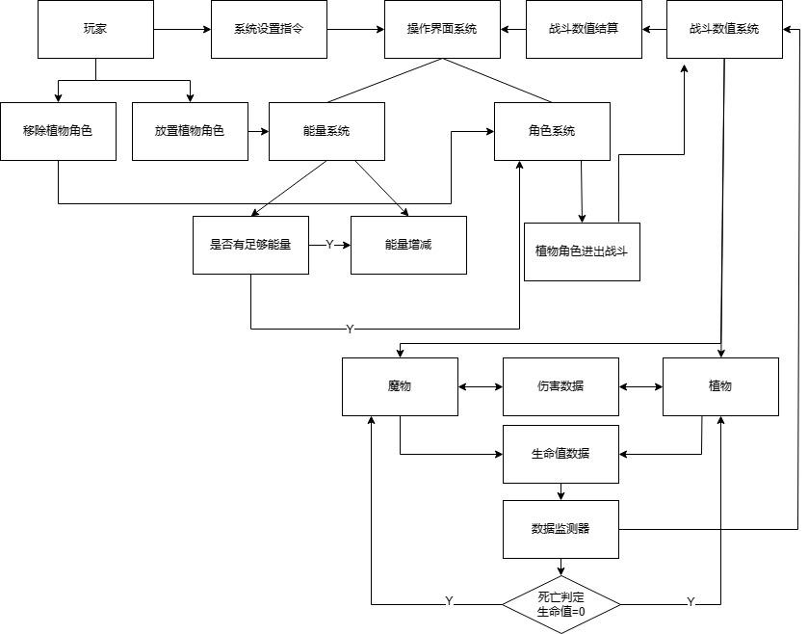

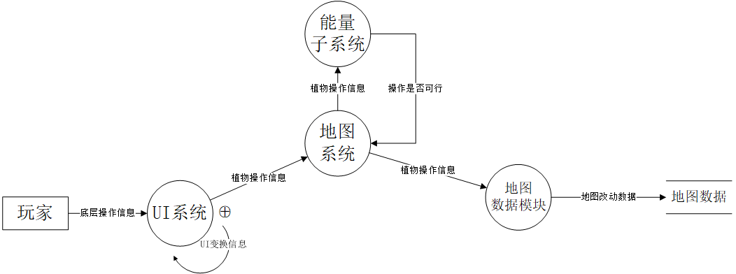

## 3.4数据词典

1. 数据流名：底层操作信息

数据项含义说明：来自最底层的用户操作信息，例如鼠标位置，鼠标操作，键盘输入值等。

1. 数据流名：植物操作信息

数据流含义说明：是来自于用户的输入操作。例如：选取某样植物，放入某个地图上位置。

数据流组成：植物操作信息=卡槽编号+放置位置

卡槽编号= “0”...“12”。

放置位置=行号+列号。

行号=“0”...“m” \*m为地图的最大行数-1\*

列号=“0”...“n” \*n为地图的最大列数-1\*

1. 数据流名：地图改动数据

数据流含义说明：是最后应用到地图上的数据改动

数据流组成：地图改动数据 = 植物Id + 放置位置

植物Id =“0”...“999”

放置位置=行号+列号。

行号=“0”...“m” \*m为地图的最大行数-1\*

列号=“0”...“n” \*n为地图的最大列数-1\*

能量=“1”..“9999999999”

植物角色=生命+攻击+召唤费用

生命=“0”..“999999”

召唤费用=能量

攻击=“1”....“9999999”

魔物=生命+抗性+韧性

抗性=“-1.0”..“1.0”

韧性=“0”..“999999”

# 功能需求

## 4.1功能需求总述

1. 地图要用有拓展性，可以方便的更新新的地图。
2. 游戏过程中能够在地图上放置植物，要求放置植物过程合法。
3. 在游戏时能够在魔物身上正确的触发元素反应。
4. 游戏系统结果结算正常，当触发元素反应、植物和魔物死亡时、游戏失败时的众多结果均能正确结算。
5. 游戏的UI界面稳定流畅，同时需要一目了然。

### 功能需求总表

|  |  |  |
| --- | --- | --- |
|  | 实现的需求 | 优先级别 |
| 1 | 有高拓展性的地图系统 | 高 |
| 2 | 有高拓展性的植物、魔物系统 | 高 |
| 3 | 元素反应系统 | 高 |
| 4 | 可靠的游戏结果结算系统 | 高 |
| 5 | 简洁、稳定、流畅的UI系统 | 中 |

### 游戏角色需求

|  |  |  |  |
| --- | --- | --- | --- |
|  | 角色 | 总体功能 | 功能简述 |
| 1 | 植物 | 运行功能、多态功能、元素功能、伤害计算功能 | 运行功能：植物能够正确进行自己的操作（攻击、释放特殊效果等）。  多态功能：实现多种植物的不同操作下的运行功能。存在攻击性植物、功能性植物和灰烬植物、三种植物的运行功能都需要实现。  元素功能：实现植物能为魔物施加元素效果的功能。  伤害计算功能：系统能够正确计算攻击在植物身上的伤害。 |
| 2 | 魔物 | 移动功能、伤害计算功能、元素反应结算功能 | 移动功能：魔物可以在地图场景中移动。  伤害计算功能：系统能够正确计算攻击在魔物身上的伤害。  元素反应结算功能：当攻击触发元素反应时，所有的元素反应都必须正确的结算。 |

具体植物、魔物的设计参见《游戏内植物魔物设计.doc》。

## 地图系统需求

### 4.2.1子功能

地图添加功能：能够支持在后续版本中添加地图的操作。

地图删除功能：能够支持在后续版本中删除地图的操作。

地图加载功能：可以从硬盘中读取地图文件存放在内存中。

地图装载功能：可以获取内存中已加载的地图并导入游戏中。

添加植物功能：在当前地图中特定位置添加植物。

移除植物功能：在当前地图中特定位置移除植物。

添加魔物功能：在当前地图特定位置添加魔物。

移除魔物功能：在当前地图特定位置移除魔物。

## 植物、魔物系统需求

### 4.3.1子功能

植物添加功能：能够支持在后续版本中添加植物的操作。

植物移除功能：能够支持在后续版本中移除植物的操作。

魔物添加功能、魔物移除功能与上述类似。

植物运行功能：植物能够执行特定的操作与效果。

## 元素反应系统需求

### 4.4.1子功能

元素附着功能：可以为地图内某个魔物添加附着元素。

元素移除功能：可以为地图内某个魔物移除附着元素。

元素反应功能：当尝试附着元素时，正确处理元素之间发生的反应。元素之间反应的详细规则参见《游戏基本设计+元素反应设计.doc》。

## 游戏结果计算需求

### 4.5.1子功能

植物死亡结算功能：当植物死亡时进行一系列操作。

魔物死亡结算功能：当魔物死亡时进行一系列操作。

游戏结算功能：当游戏胜利或游戏失败时，显示结果并进行操作。

## 4.6 UI需求

UI跳转图：

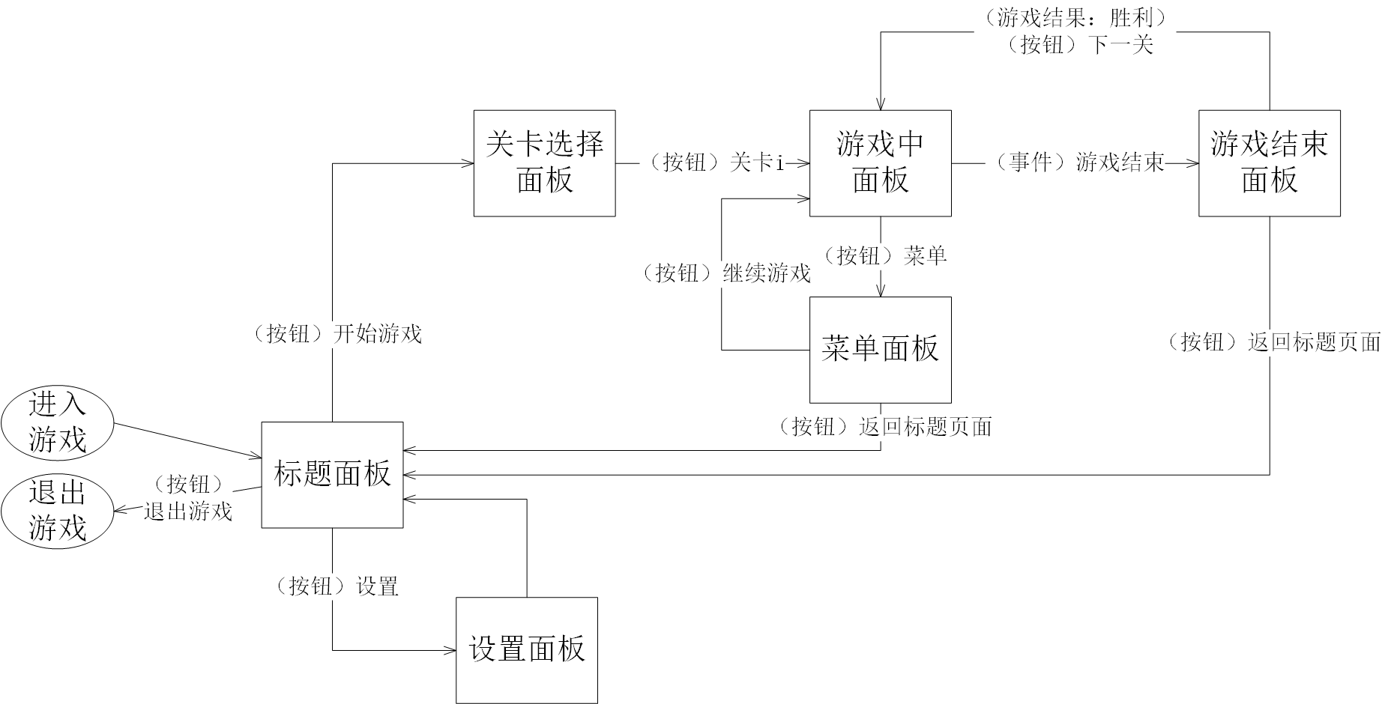

# 5.性能需求

## 5.1并发性

游戏并非联网游戏，没有网络连接需求，对于并发性没有需求。

## 5.2容错要求

游戏崩溃出现错误时需要有错误处理机制，将错误写入到CrashReport后并给予用户提示。

游戏本身逻辑处理不允许错误。

## 5.3时间特性

要尽可能的快速响应玩家做出的操作。当场景中渲染目标过多时，也应当有渲染的能力，避免出现掉帧等情况。

## 5.4适应性

适应性要求较高。对于产生的新地图、新植物、新魔物的需求，需要有较好的适应性。

对于游戏的整个运行，伤害计算系统，在出现新的伤害计算需求时，也需要有较好地适应性。

# 6.软件属性需求

## 6.1正确性

游戏对于所有的元素反应和伤害计算必须正确可靠。

## 6.2可靠性

游戏进行中尽量减少崩溃的发生，出现时应有完善的错误处理机制。

## 6.3效率

## 响应时间快，游戏场景内响应时间在0.02s以内。

## 6.4可维护性

游戏结构合理，开发人员易对游戏中出现的bug进行修复，或在已有内容的基础上增加新的游戏内容。

## 6.5可测试性

测试人员在给定的测试环境下，有能力达成相应的测试目标，在此前提下使测试工作的进行简单高效。